MATERNAL II A
PROFESSORA: ROSE

CRONOGRAMA DAS ATIVIDADES DA SEMANA DO DIA 08/03 AO DIA 12/03/2021
Vídeo: https://www.youtube.com/watch?v=Dwv7yuGDbOM

Segunda-feira – 08/03

.
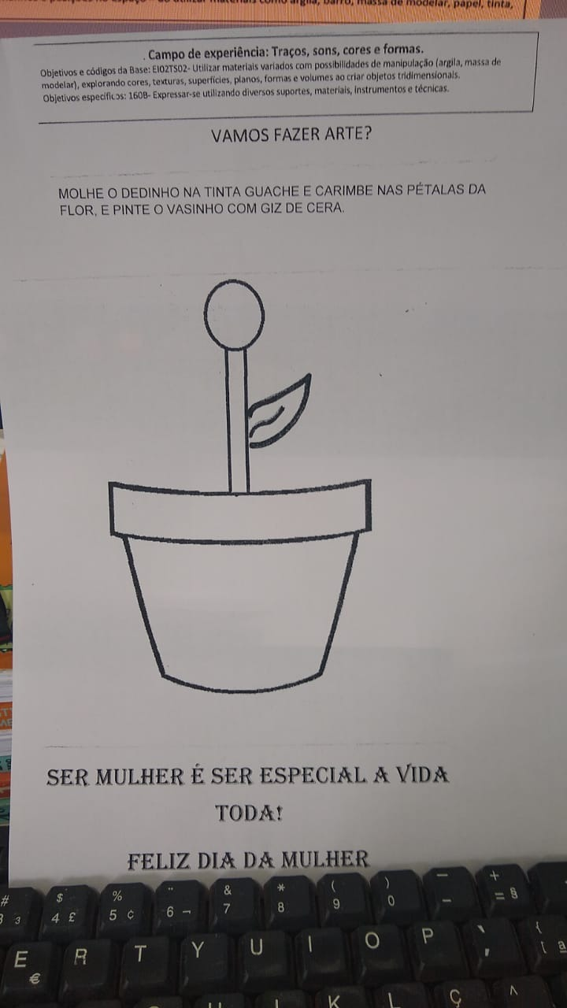

Terça-feira – 09/03
VÍDEO: https://www.youtube.com/watch?v=9tgWzl3fchA

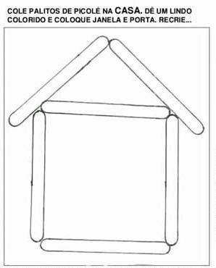

Quarta-feira – 10/03
VÍDEO: https://www.youtube.com/watch?v=ei9ZJStVzV4
MÁGICA DAS CORES. TRABALHANDO A COR AMARELA.

COM O DEDINHO MOLHAR NA TINTA GUACHE AMARELA E BATER NAS BOLINHAS.

Quinta-feira – 11/03
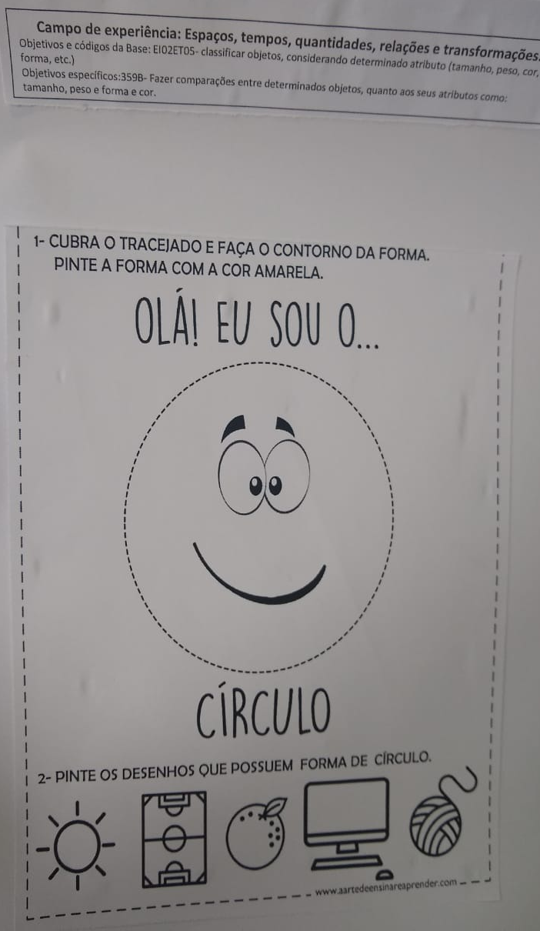

Sexta-feira – 12/03

